Lunes
14
de Septiembre

6° de Primaria
Educación Socioemocional

Conciencia mía

Aprendizaje esperado: Evalúa la influencia que tiene en sí mismo y en los demás el tipo de interacciones que establece.
Énfasis: Evalúa las interacciones que establece

¿Qué vamos aprender?

Aprenderás la importancia de la educación emocional para hacer conciencia de tus emociones y establecer interacciones sanas con las personas que te rodean.

Ejercer el autocontrol de tus emociones te ayudará a mejorar la atención, la memoria, el aprendizaje y la toma de decisiones. ¿Estás listo? ¡Comenzamos!

¿Qué hacemos?

A continuación, te presentamos algunos ejercicios que te ayudarán expresar tus sentimientos y a identificar tus emociones. Es como si al compartir tus sentimientos te dieras cuenta de que otras personas tienen los mismos sentimientos que tú. Te sugerimos apoyarte del Medidor de Emociones, colocando una señal en uno de los cuatro cuadrantes:

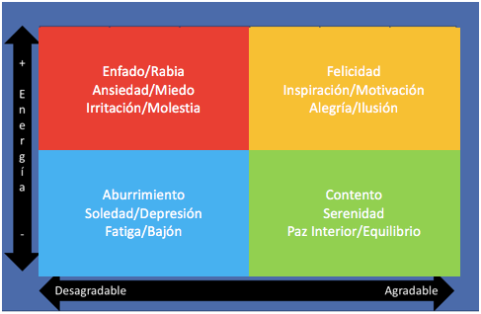
Medidor de emociones.

- Las emociones en el cuadrante Rojo se caracterizan por ser desagradables y con elevada energía, en este cuadrante hay emociones como el enfado, la ansiedad o la irritación.

- Las emociones en el cuadrante Azul son generalmente desagradables y bajas de energía, en este cuadrante hay emociones como el aburrimiento, la soledad o la fatiga.

- Las emociones en el cuadrante Verde se caracterizan por ser agradables y de baja energía, en este cuadrante se incluyen emociones como la entusiasmo, la serenidad y paz interior.

- Las emociones en el cuadrante Amarillo son agradables y con elevada energía, se incluyen emociones como la felicidad, la inspiración y la alegría.

Para explorar más sobre el tema puedes revisar el apartado de Reconozco y manejo mis emociones, del cuaderno de actividades para el alumno del PNCE.

https://www.gob.mx/cms/uploads/attachment/file/533118/6o_CUADERNO_OK_PNCE.pdf

Ejercicio 1

Hagamos una prueba para medir tus emociones, concéntrate e imagina algunas situaciones hipotéticas y anota en el recuadro la emoción que te provoca:

Situaciones | Emoción
Un niño cayéndose de la bicicleta.
Comida quemándose.
Niño bañando al perro.
Niños en fiesta infantil.
Niño con manzana.
Niño que se le cayó la manzana.

Ejercicio 2

Ahora te vamos a contar un cuento: Ogro Migro, Gigantón y Abominable llevaban cientos de años encerrados en la cárcel de los monstruos. Habían entrado ahí voluntariamente, después de darse cuenta de que asustar a los niños no era una buena forma de ganarse la vida. Desde entonces, los tres andaban tristes y solitarios; no sabían hacer otra cosa que asustar, así que carecían de ilusiones y pensaban que no servían para nada. Ya habían cumplido sus condenas varias veces, pero cuando les decían que se podían marchar, respondían que a dónde iban a ir, si sólo sabían asustar.

Pero todo cambió el día que encerraron a Pesadillo. Pesadillo era un monstruo de estatura baja, que asustaba poco y se pasaba todo el día durmiendo, pero era realmente muy divertido. Contaba cientos de historias de cómo había cambiado los sueños de la gente para que fueran más divertidos, y de cómo casi siempre sus cambios salían tan mal que acababan asustando a cualquiera. A Ogro Migro y sus amigos les encantaban sus historias, pero había que esperar a que el dormilón de Pesadillo se despertara para escucharlo. Y no era nada fácil, porque parecía que ni un terremoto era capaz de despertarlo.

Hasta que un día, los tres monstruos juntaron sus más terroríficos gritos. Pesadillo dio un bote en la cama y se despertó al instante. Los miró con los ojos muy abiertos, pero no parecía estar asustado, ni enfadado; más bien parecía estar contento:

- ¡Genial! - dijo- siempre he querido levantarme temprano. El día se aprovecha mucho más ¿Saben qué? deberían trabajar de despertadores, sé de muchos dormilones que se lo agradecerán.

Los tres monstruos se sintieron felices al oír aquellas palabras; ¡servían para algo! Después de tantísimos años, resulta que podían hacer más cosas de las que habían creído, y sin asustar ni molestar a los niños.

Ese mismo día abandonaron la cárcel dispuestos a crear su primer negocio de despertadores. Y así, los tres monstruos se hicieron famosísimos con sus servicios para dormilones, muy contentos de haber comprendido que siempre hay algo genial que podemos hacer y está por descubrir, solo hay que buscar dentro de ti mismo y poner mucha atención a lo que sientes.

Por último, responde las siguientes preguntas:

- ¿Ya viste que si puedes identificar las emociones?

- ¿Puedes identificar tus emociones con facilidad?

- Imagina que tú eres uno de los monstruos de la cárcel, ¿Qué hubieras hecho para no permanecer encerrado ¿Por qué crees que Pesadillo contagia de buen humor a los demás?

- ¿Cómo te sientes ahora?

Recuerda que:

“Conocer a los demás es inteligencia, conocerse a sí mismo es sabiduría”
Einstein

Si en tu casa hay otros libros relacionados con el tema, consúltalos. Así podrás saber más. Si no cuentas con estos materiales no te preocupes. En cualquier caso, platica con tu familia sobre lo que aprendiste, seguro les parecerá interesante.

¡Buen trabajo!

Gracias por tu esfuerzo.

Para saber más:
Lecturas

Cuaderno de actividades alumno 6° Primaria / Ciclo escolar 2019-2020

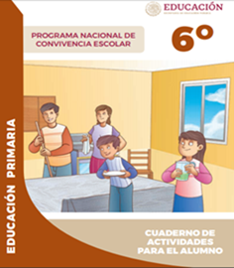
https://www.gob.mx/cms/uploads/attachment/file/533118/6o_CUADERNO_OK_PNCE.pdf

